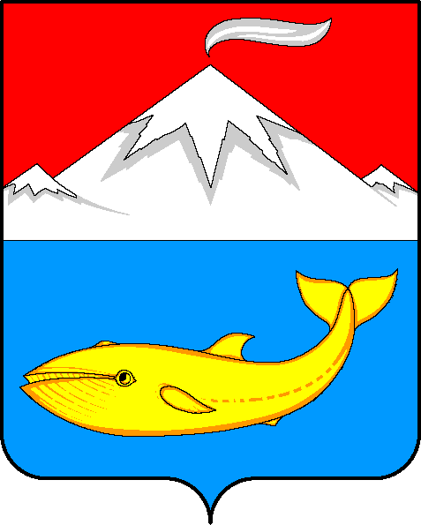
Российская Федерация
Камчатский край

СОВЕТ НАРОДНЫХ ДЕПУТАТОВ
Усть-Камчатского муниципального округа Камчатского края

РЕШЕНИЕ № 55

Сессия № 4 (1-го созыва)
п. Усть-Камчатск от "27" ноября 2024 г.

О принятии Положения о должностном знаке Главы Усть-Камчатского муниципального округа Камчатского края

Рассмотрев проект Решения «О принятии Положения о должностном знаке Главы Усть-Камчатского муниципального округа Камчатского края», представленный Председателем Совета народных депутатов Усть-Камчатского муниципального округа Камчатского края в порядке правотворческой инициативы, в соответствии с Законом Камчатского края от 23.04.2024 № 358 «О преобразовании поселений, входящих в состав Усть-Камчатского муниципального района, и создании вновь образованного муниципального образования», в целях сохранения и развития исторических традиций, укрепления престижа должности Главы Усть-Камчатского муниципального округа Камчатского края,
Совет народных депутатов Усть-Камчатского муниципального округа Камчатского края,

РЕШИЛ:

1. Принять Положение о должностном знаке Главы Усть-Камчатского муниципального округа Камчатского края согласно приложению к настоящему Решению
2. Настоящее Решение вступает в силу с момента его подписания и подлежит официальному опубликованию.
3. С момента вступления в силу настоящего Решения считать утратившим силу Решение Совета народных депутатов Усть-Камчатского муниципального района «О принятии Положения о должностном знаке Главы Усть-Камчатского муниципального района» от 18.06.2019 № 432.

Председатель Совета народных
депутатов Усть-Камчатского
муниципального округа Камчатского края Г.А. Шлычкова

Приложение
к Решению «О принятии Положения о должностном знаке Главы Усть-Камчатского муниципального округа Камчатского края»

от 27.11.2024 № 55

ПОЛОЖЕНИЕ
о должностном знаке Главы
Усть-Камчатского муниципального округа Камчатского края

Настоящее Положение разработано с целью установления общих требований к организации изготовления, хранения и вручения должностного знака Главы Усть-Камчатского муниципального округа Камчатского края (далее – должностной знак).

Статья 1. Общие положения

Должностной знак является символом высшего должностного лица Усть-Камчатского муниципального округа Камчатского края и вручается Главе Усть-Камчатского муниципального округа Камчатского края (далее – Глава Усть-Камчатского муниципального округа) Председателем Совета народных депутатов Усть-Камчатского муниципального округа Камчатского края при вступлении Главы Усть-Камчатского муниципального округа в должность в порядке установленном Уставом Усть-Камчатского муниципального округа не позднее 15 дней после принятия Советом народных депутатов Усть-Камчатского муниципального округа Камчатского края (далее – Совет народных депутатов) решения, предусмотренного пунктом 1 части 8 статьи 5 Решения Совета народных депутатов «О порядке проведения конкурса по отбору кандидатур на должность Главы Усть-Камчатского муниципального округа Камчатского края» от 24.09.2024 № 1-нпа» и используется Главой Усть-Камчатского муниципального округа в течение срока его полномочий.

Статья 2. Порядок ношения должностного знака

Должностной знак может использоваться во время проведения торжественных мероприятий, посвященных знаменательным датам в жизни Усть-Камчатского муниципального округа, Камчатского края, Российской Федерации, а также во время проведения международных встреч, официальных церемоний и приемов.
Во время отсутствия Главы Усть-Камчатского муниципального округа должностной знак не передается лицу, исполняющему его полномочия.
Должностной знак находится во владении Главы Усть-Камчатского муниципального округа, но его личной собственностью не является.
Право на ношение должностного знака прекращается после сдачи должности Главы Усть-Камчатского муниципального округа вновь избранному, либо при досрочном прекращении его полномочий.

Статья 3. Место хранения должностного знака

Местом хранения должностного знака является рабочий кабинет действующего Главы Усть-Камчатского муниципального округа. Глава Усть-Камчатского муниципального округа обязан обеспечить сохранность должностного знака.
По истечении срока полномочий Главы Усть-Камчатского муниципального округа или досрочного их прекращения до дня вступления вновь избранного Главы Усть-Камчатского муниципального округа должностной знак хранится в Аппарате Совета народных депутатов.

Статья 4. Описание должностного знака

Должностной знак Главы Усть-Камчатского муниципального округа изготавливается в единственном экземпляре и выполнен в виде цепи, состоящей из перемежающихся геральдических прямоугольных сегментов, на одном из которых - изображение Герба Усть-Камчатского муниципального округа Камчатского края, на другом – перекрещенных ключей на фоне крепостной стены, символизирующих крепкую власть и доверие населения, проживающего на территории Усть-Камчатского муниципального округа.
Снизу к цепи прикреплен основной геральдический знак в виде щита, на котором под изображением Герба Усть-Камчатского муниципального округа Камчатского края размещены слова красным цветом «ГЛАВА УСТЬ - КАМЧАТСКОГО ОКРУГА».
Основной фон всех составляющих знака – «золотой».
Знак выполнен из «тяжелого» металла.

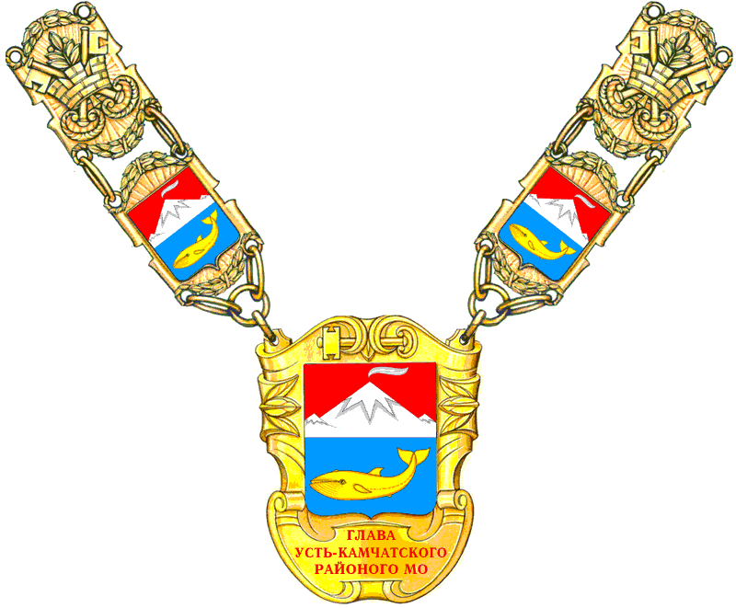
ОКРУГА

